17.06.2020 № 1711-ПА

Об утверждении схемы размещения аттракционов и иных объектов по организации досуга населения на территории парка «Центральный парк культуры и отдыха» муниципального образования городской округ Люберцы Московской области и о проведении открытого аукциона

В соответствии с Гражданским кодексом Российской Федерации, Федеральным законом от 06.10.2003 № 131-ФЗ «Об общих принципах организации местного самоуправления в Российской Федерации», Федеральным законом от 26.07.2006 № 135-ФЗ «О защите конкуренции», Уставом городского округа Люберцы Московской области, Распоряжением Главы муниципального образования городской округ Люберцы Московской области от 21.06.2017 № 1-РГ «О наделении полномочиями Первого заместителя Главы администрации», постановляю:

1. Утвердить схему размещения аттракционов и иных объектов по организации досуга населения на территории парка «Центральный парк культуры и отдыха» муниципального образования городской округ Люберцы Московской области (прилагается).
2. Провести открытый аукцион на право заключения договора на право размещения и эксплуатации аттракционов и иных объектов по организации досуга населения на территории муниципального образования городской округ Люберцы Московской области (далее Аукцион).
3. Заместителю Главы администрации Малышеву Э.В. в срок до 31.07.2020 года:
3.1. Разработать извещение о проведении Аукциона в соответствии с Положением о проведении аукциона на право заключения договора на размещение и эксплуатацию аттракционов и иных устройств для развлечений на территории городского округа Люберцы, утвержденным Постановлением администрации муниципального образования городской округ Люберцы Московской области от 31.07.2019 № 2836-ПА.
3.2. Опубликовать извещение о проведении Аукциона в средствах массовой информации и на официальном сайте администрации в сети «Интернет» не менее, чем за 30 дней до дня проведения аукциона.
4. Комиссии в составе, утвержденном Постановлением администрации муниципального образования городской округ Люберцы Московской области от 02.10.2019 № 3703-ПА «Об утверждении схемы размещения аттракционов и иных устройств для развлечений на части территории парка «Наташинские пруды» городского округа Люберцы Московской области и о проведении открытого аукциона» (в редакции Постановления администрации городского округа Люберцы от 19.05.2020 № 1472-ПА) провести открытый Аукцион.
5. Опубликовать настоящее Постановление в средствах массовой информации и разместить на официальном сайте администрации в сети «Интернет».
6. Контроль за исполнением настоящего Постановления возложить на заместителя Главы администрации Малышева Э.В.

Первый заместитель  Главы администрации | И.Г. Назарьева

Утверждена
Постановлением администрации
городского округа Люберцы
Московской области
от ___________________ №________-ПА

Схема

размещения аттракционов и иных объектов по организации досуга населения
на территории парка «Центральный парк культуры и отдыха» муниципального образования
городской округ Люберцы Московской области

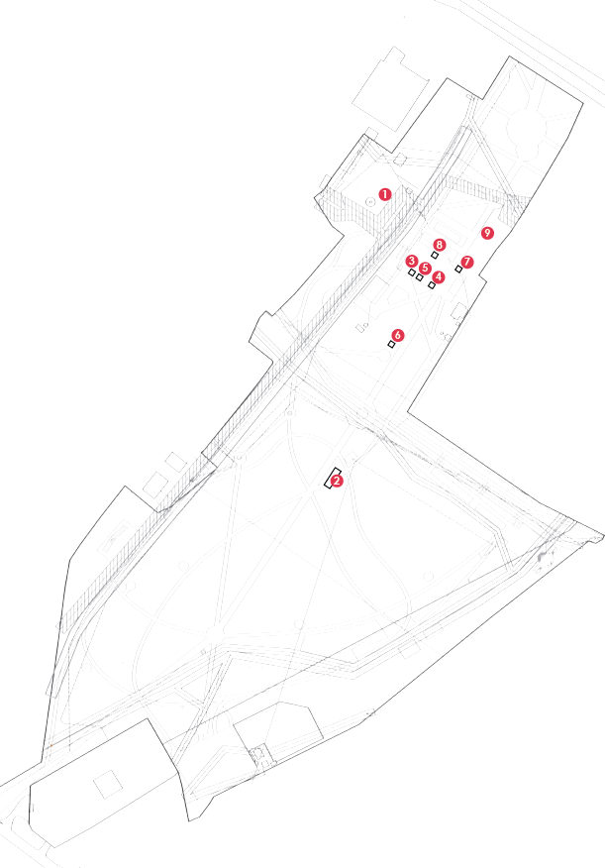
Схема включает в себя модули по реализации услуг по организации досуга населения со следующими специализациями:
1. Аттракционы карусель  2. Аттракцион «Веревочный парк»  3. Аттракцион «Лабиринт»  4. Мороженое, напитки и сопутствующие товары  5. Аттракцион «Тир».  6. Аттракцион батут | 7. Мороженое, напитки и сопутствующие товары  8. Поп-корн, сладкая вата и сопутствующие товары  9. Станция проката экологически безопасных средств передвижения по парку и спортивного инвентаря

